Elaboración Maqueta Ciclo del Agua

- Realizar una maqueta sobre el ciclo del agua apoyarse en texto páginas 116. Y 117
- Los niños deben explicar los estados del agua (sólido, líquido, gaseoso) y las diferentes etapas del ciclo (Condensación, evaporación, solidificación, fusión).

- Dicho trabajo debe ser enviado mediante un video al correo o whatsapp de la profesora Tamara Vásquez (2°A)

- Debe ser Enviado el día miércoles 28 de octubre.

Pauta de Evaluación:
Criterio a evaluar
1.- Presenta trabajo en la fecha. | 2
2.- Se evidencia realizado por el alumno. | 2
3.- Explica su maqueta Mediante un video. | 5
4.- Entrega trabajo limpio y ordenado. | 2
5.- Se evidencia manejo de contenido. | 5
Puntaje:  Nota: | 16

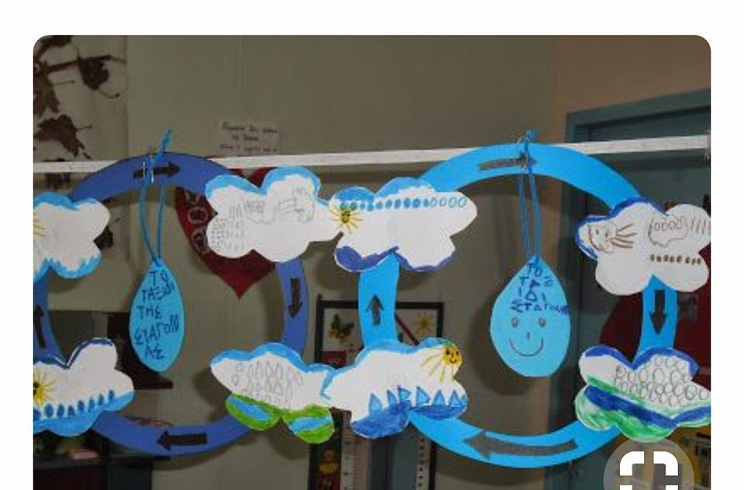
Observa el ejemplo:

